Для съемки участка местности между двумя пунктами полигонометрии ПП8 и ПП19 проложен теодолитный ход. В теодолитном ходе измерены правые по ходу горизонтальные углы, длины сторон и углы их наклона. Горизонтальные углы измерены теодолитом 4Т30П полным приемом, длины сторон — 20 метровой стальной мерной лентой. Результаты измерений приведены в журнале измерения углов и длин теодолитного хода.

Исходные данные

Номер зачетной книжки — 10026923
Номер в списке — 8
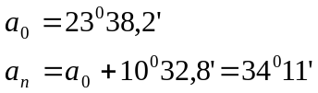
Прямоугольные координаты полигонометрических пунктов:
-начального
-конечного надо принять как результат вычисления:
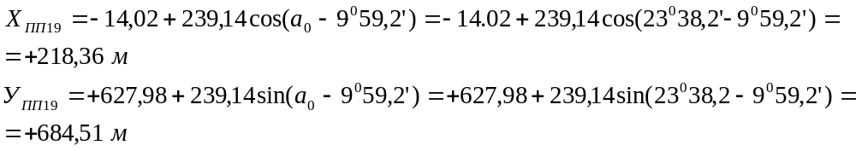

Изм.Колич.Лист№ док.ПодписьДатаРазраб.Григорьев04.12.Пояснительная запискаСтадияЛистЛистовПров.Катькало27Белорусско-Российский университет.
Группа ПГС-172
Н. Контр.Утв

